Obec Podmoky
IČO: 00876003

Oznámení
Obec Podmoky zveřejňuje podle zákona č. 128/2000 Sb. ve znění pozdějších předpisů
záměr pronájmu pozemku
níže uvedeného majetku obce:
Majetek | Bližší informace a místo umístění majetku
Pozemek parc. č. 145/1 | Pozemek dle geometrického plánu č 259-72/2022 ve výměře 36 m2

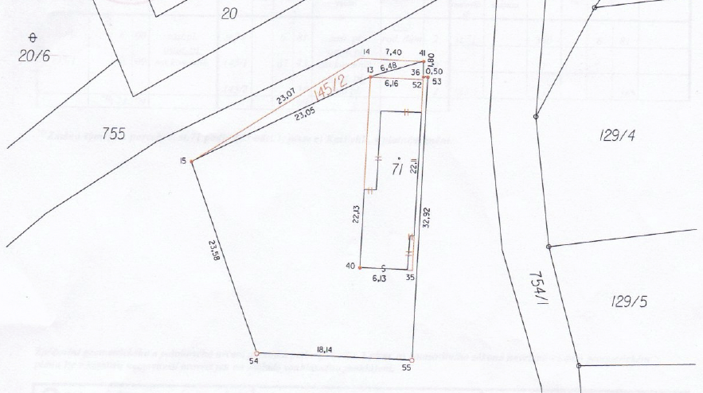
Podmínky pronájmu
- Záměrem obce je pronajmout výše specifikovaný pozemek parc. č. 145/1, ostatní plocha o výměře 36 m2 v katastrálním území obce Podmoky u Městce Králové.
- Zájemce bere na vědomí, že při pronájmu bude postupováno v souladu se zákonem č. 89/2012 Sb. (občanský zákoník) v platném znění.
- Občané se k tomuto záměru mohou písemně vyjádřit do doby konání příslušného zastupitelstva obce.

Jiří Chorouš, starosta
Vyvěšeno: 21.4.2025
Sejmuto: po jednání zastupitelstva obce
Shodně zveřejněno v elektronické formě.

